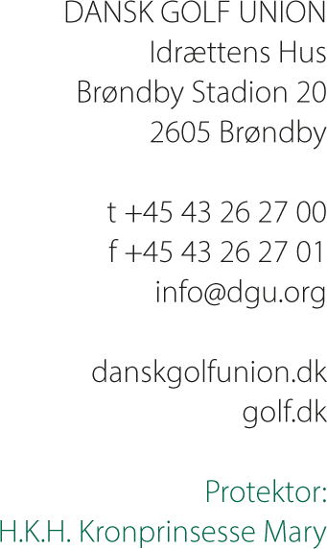
Amatør & Ordensudvalget
℅ Dansk Golf Union
Brøndby Stadion 20
2605 Brøndby

GENERHVERVELSE AF AMATØRSTATUS
Genindtræden i amatørstatus i henhold til bestemmelserne i R&A’s Amatørregel 5.

En ikke-amatør skal ansøge DGU’s Amatør- og Ordensudvalg om generhvervelse af amatørstatus. Udvalget behandler ansøgningen på baggrund af følgende selv-afgivne oplysninger:

ANSØGERS KONTAKTDATA
Navn:
Adresse:
Fødselsdato:
Email:
Hjemmeklub:
Medlemsnr.:

Amatørregel 2 definerer en amatør fra 1. Januar 2022 således:

Alle golfspillere er amatører, medmindre de:
- Accepterer at modtage en præmie, der ikke er tilladt efter Regel 3 – Præmier,
- Spiller i en golfturnering som professionel,
- Accepterer betaling eller kompensation for at give instruktion, der ikke er tilladt efter Regel 4 – Instruktion,
- Er ansat (herunder som selvstændig) som Pro i en golfklub eller for en driving-range,
- Er medlem af en organisation for professionelle golfspillere.
En amatør, der foretager enhver af de ovenstående handlinger, bliver ikke-amatør og forbliver ikke-amatør, indtil denne genindtræder i amatørstatus (se Regel 5 – Genindtrædelse i amatørstatus)

På næste side er en række spørgsmål, der skal besvares og som indgår i vurderingen af venteperioden.

Har du været medlem af en professionel organisation?
Ja |  |  | Nej
Hvis ja – angiv organisation(er) og periode(r):

Har du været professionelt medlem af en golftour?
Ja |  |  | Nej
Hvis ja – angiv perioden:

Har du deltaget i professionelle turneringer som professionel?
Ja |  |  | Nej
Hvis ja – angiv tidspunkter eller periode, hvis flere sæsoner:
OBS: Vedlæg udskrift af profil fra Golfdata http://www.golfdata.se/guide/

Har du på noget tidspunkt som amatør eller professionel modtaget en præmie til en værdi over kr. 6.500?
Ja |  |  | Nej
Hvis ja – angiv tidspunkt, værdi og type af præmie.

Har du været ansat som træner i en golfklub eller lignende (efterskole, driving range, indoor center)?
Ja |  |  | Nej
Hvis ja – angiv sted(er) og periode(r):

Har du modtaget honorar for instruktion i en golfklub eller lignende (efterskole, driving range, indoor center)?
Ja |  |  | Nej
Hvis ja – angiv sted(er) og periode(r):

Har du gennemført grundtræneruddannelse og/eller DGU’s Junior og begyndertræneruddannelse?
Ja |  |  | Nej
Hvis ja – angiv uddannelse og tidspunkt:

KOMMENTARER/ØVRIG RELEVANT INFO TIL ANSØGNINGEN
Skriv kommentarer her..

VIGTIG INFORMATION
Ansøgeren gøres bekendt med, at ansøgeren ikke automatisk generhverver sin amatørstatus ved udløb af en eventuel venteperiode i overensstemmelse med Amatørregel 5. Ansøger skal kort efter udløb af perioden skriftligt anmode om generhvervelse af amatørstatus indeholdende en bekræftelse på, at ansøger i venteperioden har overholdt amatørreglerne. Skriftlig anmodning og bekræftelse sendes til Amatør- og Ordensudvalget, c/o Dansk Golf Union, Brøndby Stadion 20, 2605 Brøndby, eller info@dgu.org.

I prøvetiden regnes ansøger som ikke-amatør. Ved en eventuel deltagelse i DGU og klubturneringer, der tillader ikke-amatører eller professionelle at deltage, skal ansøger være opmærksom på, at amatørreglerne skal overholdes i prøvetiden. Dette indebærer f. eks. at der ikke kan modtages præmiepenge over grænsen defineret i amatørregel 3 eller modtages honorar for undervisning, medmindre det foregår under godkendte programmer som GTU eller DGU junior/begyndertræner. Medlemskab af et PGA eller professionelt medlemskab af en golftour er heller ikke tilladt i prøvetiden.

Det er eksempelvis tilladt at deltage i DGU’s Danmarksturnering for klubhold, samt en del amatøreliteturneringer, som professionel, der er i gang med at generhverve amatørstatus og befinder sig i venteperioden. Status er ”ikke-amatør” indtil amatørstatus formelt er tildelt.

Ansøgeren gøres bekendt med, at ansøgerens hjemmeklub modtager kopi af ansøgning, samt af Amatør- og Ordensudvalgets afgørelse.

Ansøgeren bekræfter herved, at ovenstående oplysninger er fyldestgørende og korrekte. NB: Hvis en ansøger afgiver urigtige eller forsætligt ufuldstændige oplysninger, kan udvalget afvise behandlingen på ubestemt tid.

Dato:__________ Underskrift_____________________________________________

